 Базы данных. Работа с Google Forms. Продвинутые инструменты работы с Google Forms. Библиографические менеджеры.

Польза Google Форм

Каждая форма в Google Формах представляет собой веб-страницу, на которой размещается анкета или квиз. Все, что нужно для работы с формами — это иметь аккаунт в Google.

### Что можно сделать с помощью Google Форм

* онлайн-регистрацию на мероприятие;
* онлайн-исследование;
* сбор фидбека;
* бриф;
* голосование и т. д.

### [**https://www.google.ru/intl/ru/forms/about/**](https://www.google.ru/intl/ru/forms/about/)

### **Чем удобны Google Формы**

* **Простота в использовании.** Работать с Google Формами не сложнее, чем с MS Word. Интерфейс удобный и понятный. Форму не надо скачивать, пересылать своим клиентам и получать от них по почте заполненный вариант.
* **Доступность 24/7.** Форма хранится в облаке. Если вы работаете с разных устройств или ваш жесткий диск повредился, форма останется доступна при наличии ссылки.
* **Индивидуальное оформление.** Вы можете создать свой дизайн для формы. Google Формы дают возможность бесплатно выбрать шаблон из большого количества доступных или загрузить свой.
* **Бесплатность.** Сам сервис бесплатный. Заплатить придется только в случае, если вам вдруг понадобится расширенный вариант дополнительных надстроек.
* **Мобильность.** Google Формы адаптированы под мобильные устройства. Создавать, просматривать, редактировать и пересылать формы можно с телефона и планшета с помощью облегченной мобильной с полной функциональностью.
* **Понятность.** Google Формы собирают и профессионально оформляют статистику по ответам. Вам не придется дополнительно обрабатывать полученные данные, можно сразу приступать к анализу результатов.

## Настройка формы

С помощью верхней панели настраивается поведение формы:

1. Дополнения.
2. Внешний вид.
3. Предпросмотр.
4. Настройки.
5. Кнопка отправки.
6. Действия с формой.

Рассмотрим подробнее.

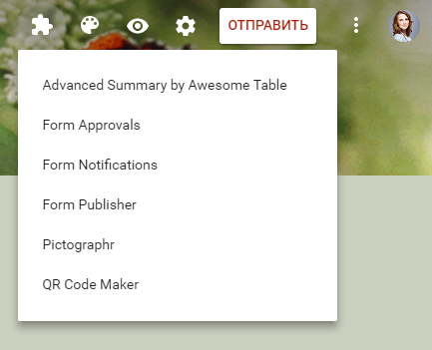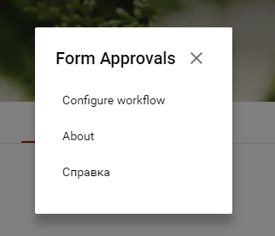

**Внешний вид.** Вы можете выбрать однотонную заливку формы или воспользоваться каталогом тем. Чтобы открыть каталог, кликните левой кнопкой мыши на иконку иллюстрации. Выберете любую (некоторые анимированы) или загрузите свою. Тема задает шапку формы и фон.

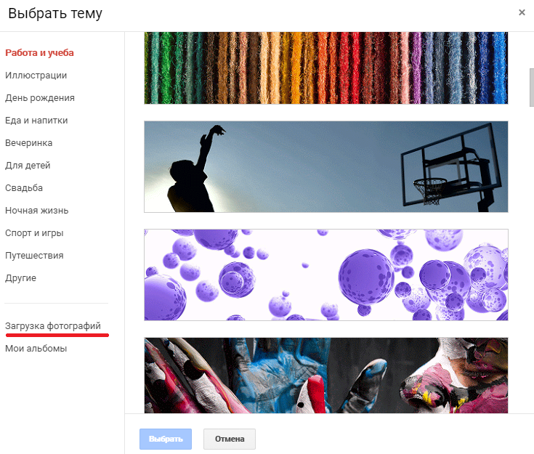

**Предпросмотр.** Кликните левой кнопкой мыши на иконку глаза, чтобы посмотреть, как ваши адресаты увидят форму. Эта кнопка пригодится в конце формирования опроса.

**Настройка.** Кликните левой кнопкой мыши на иконку шестеренки и задайте параметры формы.

* *Закладка «Общие»*. Здесь интересен пункт «Отправлять форму не более одного раза». Он полезен тем, кто использует форму для исследований. Отметьте этот пункт, чтобы избежать заполнение форм ботами или искусственной нагонки показателей. Google Формы идентифицируют пользователя по Google аккаунту и не разрешают отвечать на опрос более одного раза с одного аккаунта. Я собираюсь делать тест, поэтому отметила этот параметр.

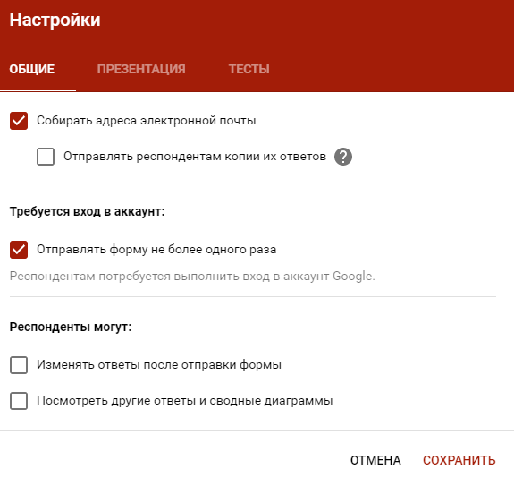

* *Закладка «Тесты»*. Если цель создания формы — провести тестирование, передвиньте ползунок в закладке «Тесты», чтобы активировать нужные опции. Активация включает дополнительные настройки, доступные при создании формы: вы сможете назначать количество баллов на вопрос и автоматически оценивать прохождение теста каждым участником. Чтобы дать быстрый фидбек тестируемому, отметьте «Показать оценку сразу после отправки формы».

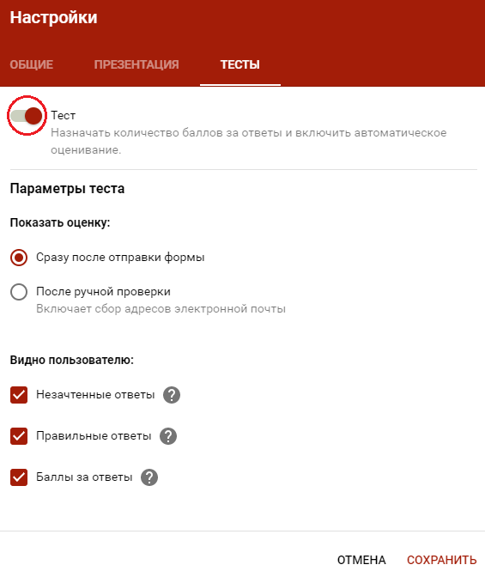

**Действия с формой.** Кликните левой кнопкой мыши на иконку после кнопки отправки, чтобы раскрыть меню действий с формой. Форму можно удалить, копировать, распечатать. Это же меню позволяет создать из формы предзаполненный шаблон, подключить дополнения и настроить доступ.

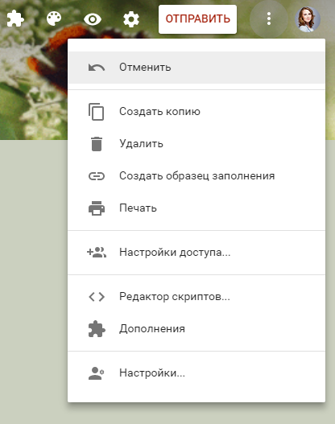

## Создайте форму

После того как вы определились с форматом, настройкой и поведением опроса, раздали права доступа и задали дизайн, можно переходить к созданию самой формы. Сначала продумайте структуру опроса на бумаге, чтобы потом не запутаться в логике в конструкторе.

### Конструктор

Первые два поля появились по умолчанию: заголовок формы и электронный адрес (обязательное поле по умолчанию, если вы активировали параметр «Собирать адреса электронной почты»).

Начнем создавать новые поля. Если в продуманной вами логике тест получился очень длинным, разбейте его на разделы и добавьте иллюстрации.

Переходим в панель конструктора справа. Для добавления раздела кликните на нижнюю иконку. Чтобы вставить дополнительный материал, например картинки, видео или текстовое описание, кликните на соответствующую иконку. 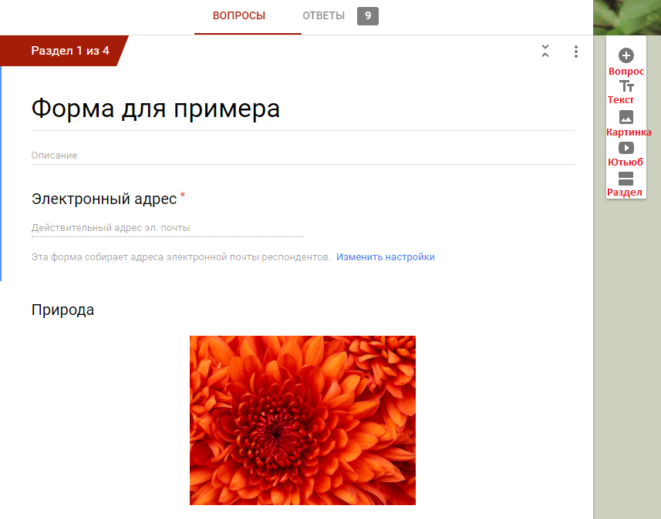

**Типы вопросов:**

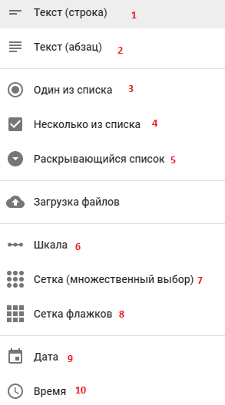

1. Текст (строка). Этот тип вопроса предполагает короткий ответ. Его удобно использовать, когда вы хотите получить email, имя, адрес, цифровое значение, ссылку. В этом типе вопроса доступны функции:

* Функция «Описание» доступна во всех типах. Чтобы ее активировать, нажмите на значок в правом нижнем углу и отметьте параметр «Описание».
* Функция «Проверка ответов». Чтобы ее активировать, кликните на иконку в правом нижнем углу. В области настройки появится нужная строка. Вы можете задать параметры для текста, который будет вводить тестируемый. К примеру, мне важно, чтобы ответ был не более 50 символов. Если в поле будет введено больше символов, респондент получит заданное сообщение «Слишком длинный ответ». Если он справится с условием, то получит 4 балла.

Если вы хотите, чтобы в строку было введено число, выберете из выпадающего меню параметр «Число» вместо «Длина» и установите нужные характеристики.

Таким же образом можно выбрать и настроить параметр «Текст» и «Регулярное выражение».

Функция «Ответы». Чтобы задать количество баллов для вопроса кликните на синюю надпись «Ответы» и задайте необходимые параметры в открывшемся окне. Чтобы вернуться к настройкам вопроса, нажмите на синюю надпись «Изменить вопрос» внизу.

Для всех типов вопросов доступны функции копирования https://lh5.googleusercontent.com/eyZ1Sa929aYVulrEN3u_KIjbTQloqELMdq01141IQYIkMQ1_WJqe7u_xvT-OejclWx4Gd1257IVBYqpb-jj1vqcF1_7HkUMwVdy1BygAeuBmBN0WP3t50QQO5rrjafRDDG_l7L6f (удобно, если нужно создать несколько однотипных вопросов), удаления https://lh4.googleusercontent.com/YyKBIc0zM1RXG3d_otCVtR2h3BhOaciSpPW6xO752xtvgYfQSEpJOWt2B23e5JPaKRCRz5kb9FBOzfI5m-e4c2l_xOLGz27-mS1krsdF1UFT7HiNVgPhEnSwPoVYHD3qfeZ_e0_9 и перевод в обязательный режим https://lh5.googleusercontent.com/zYlKbqbcyW0-l0kHl1qr4GC0Pw4OUqlXRUYOXaJUfJ9kMt6PXSDR1ngMoYHWfvwue5_FTZSXAz3L06lpk77uDI23EbLRVbnJ3AvfhPs_X9z8CZsPhKgzgZqRFe9CX8elXC6wCRol(в этом режим вопрос обозначается звездочкой, а тестируемый не может отправить форму без ответа на него). Перечисленные функции включаются с нижней панели настройки вопроса.

*2.Текст (абзац)*. Этот тип вопроса предполагает развернутый ответ. Его удобно использовать при запросе развернутого фидбека. Все функции и настройки совпадают с типом вопроса «Текст (строка)»:

* «Описание»;
* «Проверка ответов». Для этого типа вопросов доступна настройка только 2 параметров «Длина» и «Регулярное выражение»;
* «Задать количество баллов»;
* Копирование, удаление, «Обязательный вопрос».

3. *Один из списка.* Этот тип вопроса предполагает выбор одного варианта из предложенных. Его удобно использовать в качестве разводящего по логике формы — в зависимости от выбранного варианта тестируемого перебрасывают на другие разделы или в конец формы. Рассмотрим, как это сделать. 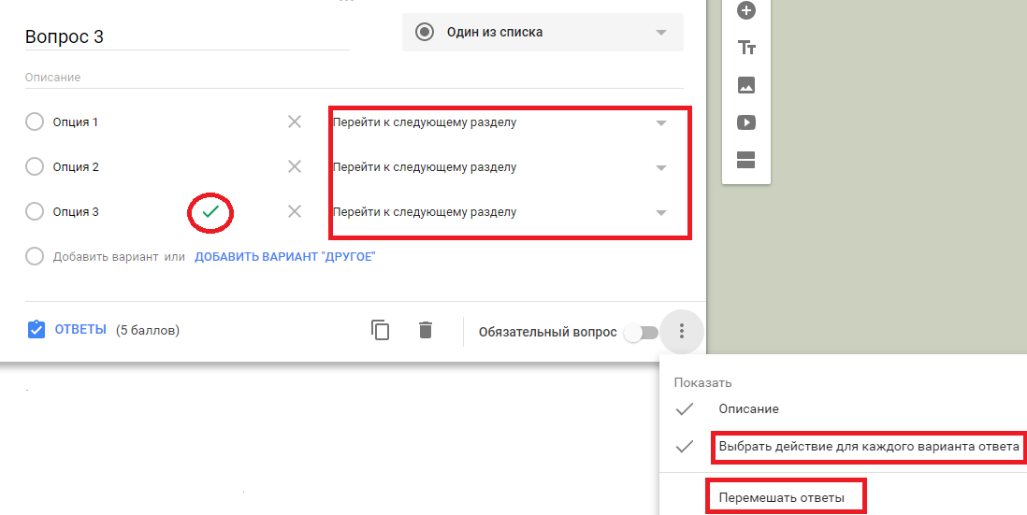

Здесь доступны функции:

* «Описание».
* «Задать количество баллов».
* Копирование, удаление, «Обязательный вопрос».
* «Выбрать действие для каждого ответа». Чтобы активировать эту функцию, кликните на иконку в правом нижнем углу и отметьте нужный пункт. Вы можете задать желаемое действие для каждого варианта ответа. Когда тестируемый отметит одну из опций, форма выполнит указанное к этой опции действие. Здесь нам пригодится разделение на разделы — из выпадающего списка действий выбираем «Перейти к следующему разделу» или указываем, к какой секции нужно перейти. К примеру, в моем тесте есть вопрос типа «Один из списка» на использование английского времени Present Perfect. При правильном ответе на этот вопрос я перевожу респондента сразу во вторую секцию, указав это в настройках верного ответа. На этом этапе я уже понимаю, что человек владеет темой. Если тестируемый ответил неверно, то он идет дальше по вопросам первой секции о Present Perfect.
* «Перемешать строки». Каждый раз при открытии формы ответы на вопрос будут перемешиваться.
* «Задать правильный ответ». Нажмите на синюю надпись «Ответы» внизу, отметьте верный ответ и задайте количество баллов, которое получит тестируемый при выборе правильного ответа. Чтобы перейти обратно к настройкам вопроса нажмите на синюю надпись «Изменить вопрос» внизу. В настройках вопроса верный ответ будет выделен зеленой галочкой.

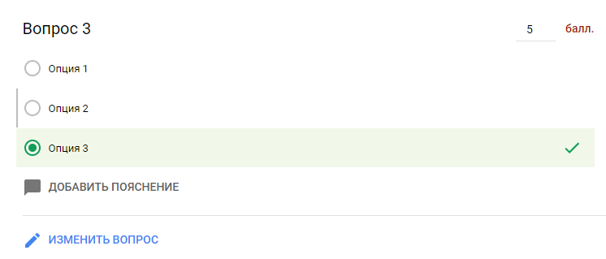

4. Несколько из списка. Этот тип вопроса предполагает выбор несколько вариантов ответа из предложенных. 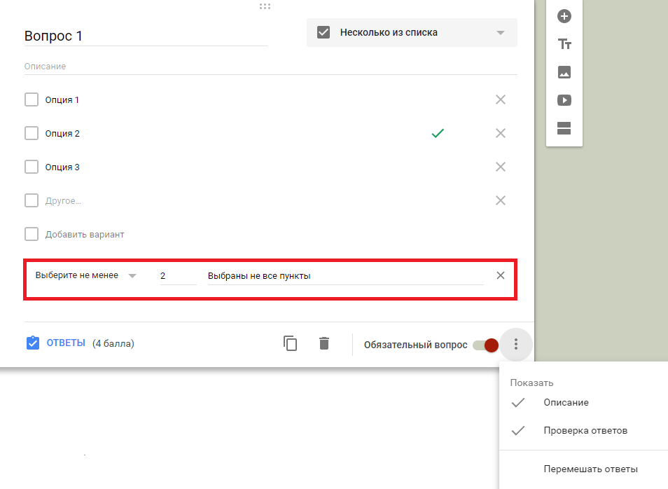

Доступные функции:

* «Описание»,
* Копирование, удаление, «Обязательный вопрос»,
* «Задать правильный ответ»,
* «Задать количество баллов»,
* «Перемешать строки»,
* «Проверка ответов». Для ее активации, как и в вопросе типа «Текст (строка)», кликните на иконку в правом нижнем углу. В появившейся строке задайте количество правильных ответов и текст сообщения, который появится, если тестируемый выберет больше или меньше опций.

5. *Раскрывающийся список.*Этот тип вопроса предполагает выбор одного варианта ответа из раскрывающегося списка. Такие вопросы более компактные, чем «Один из списка». Раскрывающийся список удобен, если нужно дать большое количество опций. Его можно использовать в качестве разводящего, так как он позволяет настроить переход на другие разделы или завершить заполнение формы досрочно.

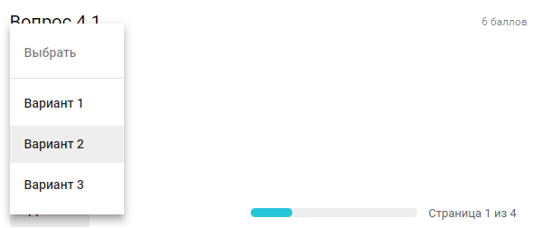

Доступные функции:

* «Описание»,
* «Задать количество баллов»,
* Копирование, удаление, «Обязательный вопрос»,
* «Выбрать действие для каждого ответа»,
* «Перемешать строки»,
* «Задать правильный ответ».

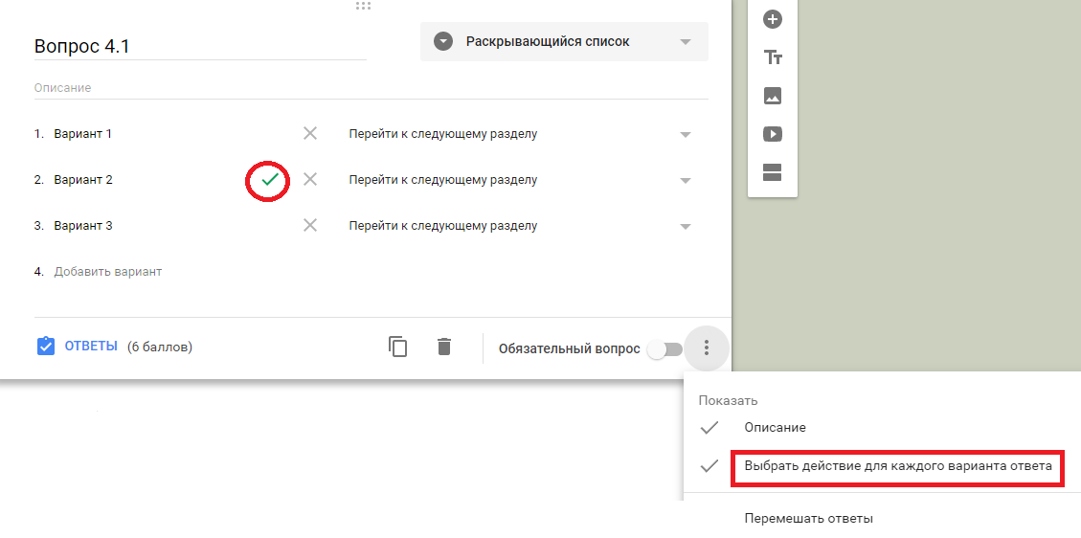

1. Шкала. Этот тип вопроса предполагает оценку показателя по предложенной шкале.

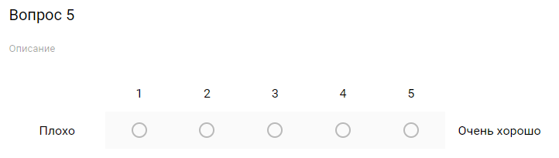

Доступные функции:

* «Описание»,
* «Задать количество баллов»,
* Копирование, удаление, «Обязательный вопрос»,
* «Задать шкалу». Кликните на стрелочки под описанием и выберете из выпадающего меню, сколько уровней будет у ответа. Ниже укажите максимальное и минимальное значение шкалы. Их можно задать и через эмоджи
* 8. Сетка флажков. Этот тип вопроса предполагает оценку параметров по нескольким критериям.
* 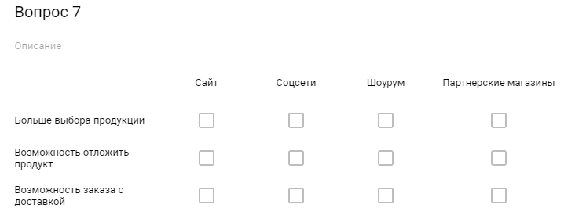

Доступные функции:

* «Описание»,
* «Задать количество баллов»,
* Копирование, удаление, «Обязательный вопрос»,
* «Перемешать строки»,
* «По одному ответу на столбец».

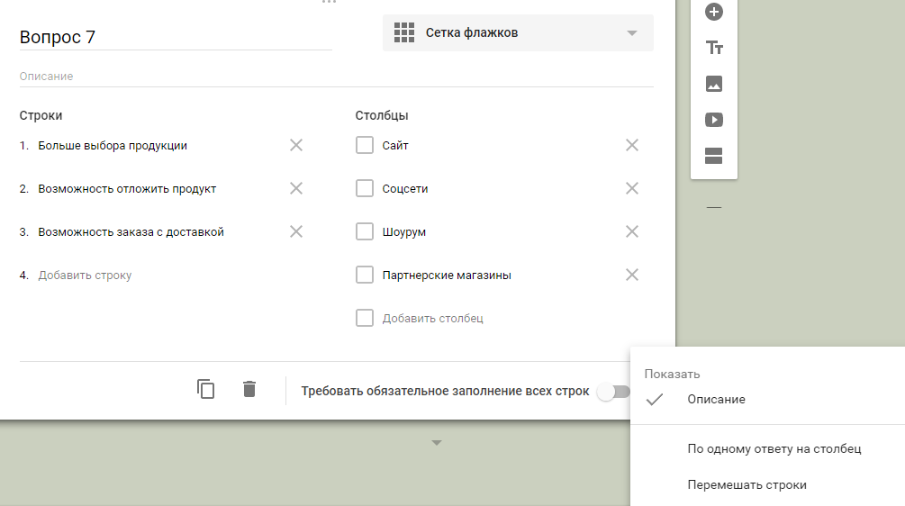

1. Дата. Этот тип вопроса предполагает выбор даты из календаря.

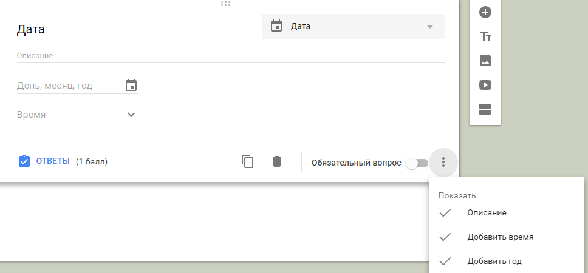

Доступные функции:

* «Описание»,
* «Задать количество баллов»,
* Копирование, удаление, «Обязательный вопрос»,
* «Добавить время». Кликните на иконку в правом нижнем углу и установите флажок напротив этой функции для активации. Появится дополнительное поле для ввода конкретного времени для выбранной даты.
* «Добавить год».Кликните на иконку в правом нижнем углу и установите флажок напротив этой функции для активации. Появится дополнительное поле для ввода года для выбранной даты.

1. Время. Этот тип вопроса предполагает введение конкретного времени. Его удобно использовать при почасовом бронировании ресурсов.

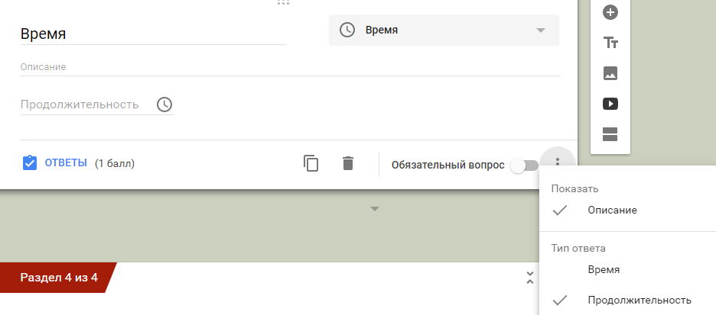

Доступные функции:

* «Описание»,
* «Задать количество баллов»,
* Копирование, удаление, «Обязательный вопрос»,
* «Время» и «Продолжительность». Это взаимоисключающие функции. Кликните на иконку в правом нижнем углу и установите флажок напротив нужной функции для активации. Выбрав одну из них, установите, что будет означать введенное время: время начала действия или его продолжительность.

### Предзаполненный шаблон

Бывает удобно отправить сразу предзаполненную форму, чтобы клиент делал корректировки, но не заносил всю информацию. Для этого в настройках выберите «Создать образец заполнения» и заполните форму. Нажмите «Ответить». Google Формы создадут ссылку для предзаполненной формы, по которой респонденты будут корректировать данные, а не заполнять с нуля.

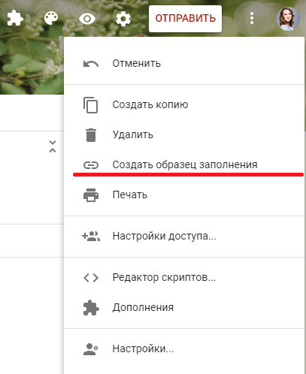

# **Библиографические менеджеры**

Библиографический менеджер - это программа, разработанная для хранения библиографических данных, полных текстов и оформления ссылок и списков литературы.

При выборе библиографического менеджера Вы можете установить стационарную программу себе на компьютер, работать онлайн, а также универсально онлайн+оффлайн.

Универсальные библиографические менеджеры **[Mendeley](http://www.mendeley.com/)**, **[EndNote](http://endnote.com/)**, **[Zotero](http://www.zotero.org/)** подходят для использования как индивидуальными пользователями, так и научными коллективами.

Mendeley

Mendeley позволит вам:

•    Загружать статьи непосредственно с таких платформ, как Science Direct.  
•    Хранить документы в личной библиотеке, а также управлять и пользоваться ими в любое время как онлайн, так и оффлайн.  
•    Выделять фрагменты статей, комментировать их и делиться информацией с членами своей исследовательской группы.  
•    Создавать библиографические списки и ссылки для Вашей новой работы одним нажатием кнопки, выбирая соответствующий стиль.  
•    Лимит бесплатной книжной полки: 2 Гб.

<https://www.mendeley.com>

EndNote

Создание библиотеки EndNote позволит вам:  
1.    Добавлять ссылки в свою библиотеку EndNoteнепосредственно из Web of Science.  
2.    Размещать ссылки в папках для доступа и использования их в любое время.  
3.    Создавать форматированный список ссылок с использованием разных стилей публикаций.  
4.    Получать доступ к библиотеке EndNote с любого компьютера в вашей организации.

<https://endnote.com>

Zotero

Zotero позволит вам:  
•    Сохранять библиографическую информацию не только в PDF формате.  
•    Создавать библиографию и вставки ссылок на работы из сохраненных данных.  
•    Синхронизироваться с сервером для хранения вашей базы данных.  
•    Индексировать базы данных.  
•    Создавать ваш профиль online.  
•    Пользоваться русскоязычным интерфейсом.  
•    Не требует для работы постоянного подключения к интернету.  
•    Лимит бесплатной книжной полки: 300 Мб.

<https://endnote.com>